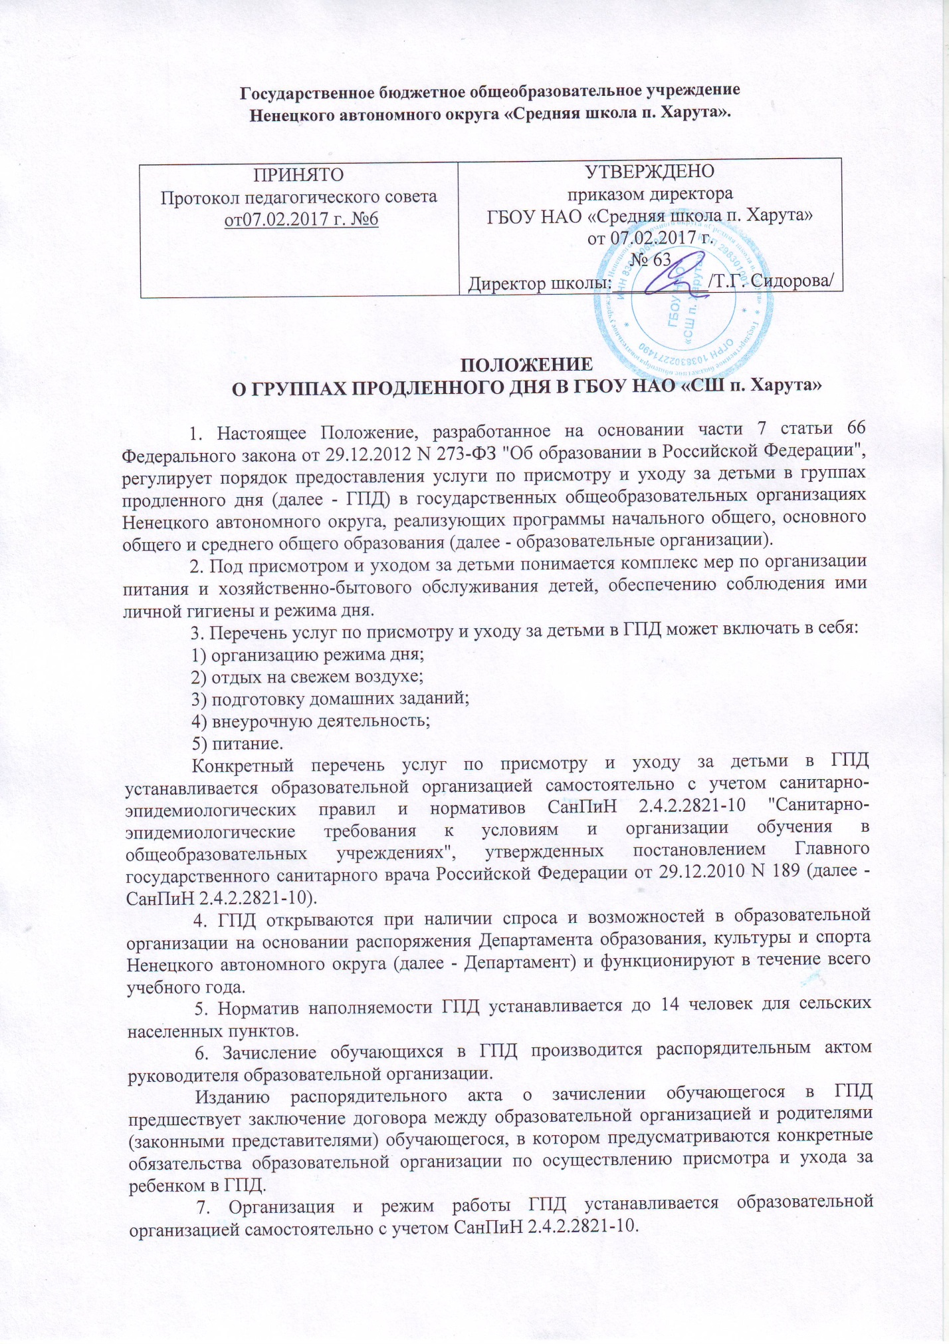

8. Услуга по присмотру и уходу за детьми в ГПД предоставляется бесплатно, за исключением питания обучающихся, посещающих ГПД.

9. Питание предоставляется в течение учебного года в дни посещения обучающимся образовательной организации за счет родителей (законных представителей) (кроме обучающихся ОВЗ)

10. Финансирование работы ГПД осуществляется в пределах средств, предусмотренных на эти цели в окружном бюджете на очередной финансовый год.

11. Образовательная организация несет ответственность за целевое и адресное использование выделенных бюджетных средств.

12. Руководитель образовательной организации несет ответственность за создание необходимых условий для работы ГПД и общую организацию учебно-воспитательного процесса, обеспечение охраны жизни и здоровья воспитанников, организацию питания и отдых обучающихся.

13. Права и обязанности работников ГПД определяются их должностными инструкциями, закрепляются в трудовых договорах работников в соответствии с трудовым законодательством.